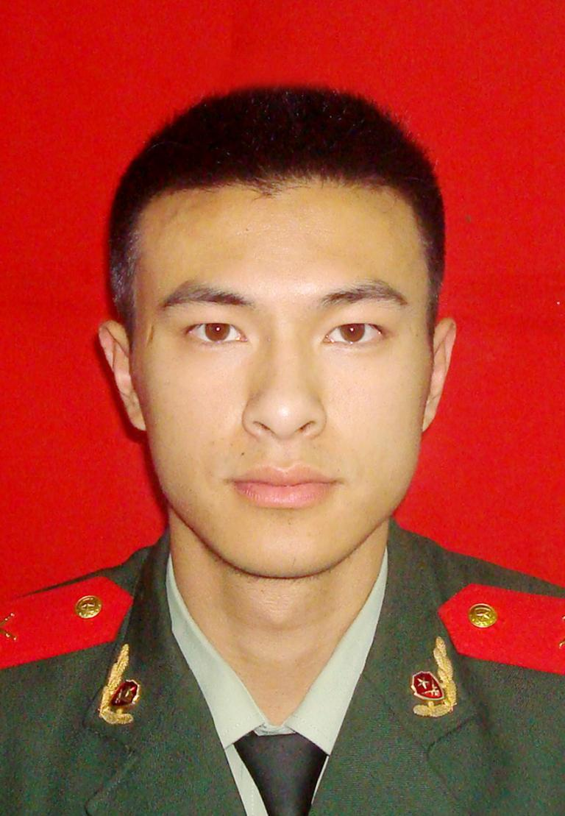
冒死抱出液化气钢瓶的“消防哥”

在马鞍山市发生的一场火灾中，消防员黄佳秋，舍生忘死，冲进火场，抢出了在高温烧灼下随时可能爆炸的液化气钢瓶。
三分钟上演“生死时速”
当日，位于佳山路上的一家“面馆”突然响起爆炸声并引发大火，此时，马鞍山市消防支队花山大队正在附近的市妇幼保健院开展灭火救援疏散演练。火情就是命令，花山中队迅速调转车头，演习顿时转为实战。
在水炮的掩护下，由特勤班班长黄佳秋带领的攻坚小组，身着战斗服，顶着高温火焰和浓烟突进到饭店厨房，在一片火海中，黄佳秋发现，一只15公斤液化气钢瓶口处正在外喷射着烈焰，而火舌还在吞噬边上1个50公斤和3个15公斤的液化气罐，如果引发这些液化气罐爆炸，将危及路边众多门面房。
说时迟那时快。作为攻坚组长的黄佳秋来不及多想，顶着烈焰就朝那起火的钢瓶扑了过去，迅速拎抱起这正喷着火舌并烫手的“炸弹”，在火苗浓烟中屏住气息，三步并做两步地冲向店外，在转移到安全地带进行紧急处置后，黄佳秋和战友们持续上演“生死时速”，在短短的3分钟里，一鼓作气将其它已被火焰烘烤发烫的4个液化气钢罐全部进行了安全转移。避免了一场可能引发的重大爆炸事故。
群众在庆幸同时，也被黄佳秋为代表的消防战士将生死置之度外的壮烈精神深深震撼。“人们总是感觉英雄离我们很远，其实英雄就在我们身边。”这其中的一则网上评论表达了群众的心声。
英雄本色源自理想信念
“黄佳秋在在关键时刻，勇闯火海，奋力保护人民安危，并非一时冲动，而是在部队大熔炉锤炼中升华的结果。”花山消防大队政治教导员孙丰丰评价说。
作为从上海入伍的城市兵，今年22岁的黄佳秋和大多数“90后”独生子女一样，从小就受着爱国主义教育和社会主义核心价值观的熏陶，特别是参军入伍后，严格的作战训练和党的宗旨教育，使黄佳秋褪去了稚嫩，磨练了坚强，“听党指挥，不怕牺牲，服务人民”的信念在心中牢牢扎下了根。两年义务兵役服完后，家境富裕的黄佳秋没有选择回到上海，而是以对消防事业的执著和保护人民群众财产安全的责任心，留在了部队，成为消防业务专业士官。
为练就过硬的消防本领，黄佳秋和战友们冬练三九，夏练三伏，强壮体能，刻苦学习，提高灭火操法等技战术水平，两次代表马鞍山市消防支队参加全省消防部队业务比武，先后在马鞍山市消防比武竞赛、支队春季运动会上均获得第二名好成绩。从义务兵转为士官，并以高超的业务技能成为花山消防中队的装备技师。在入伍4年间，黄佳秋先后当选为省、市优秀共青团员，今年初被列为党组织重点培养发展对象。
冲锋在前彰显军人本色
在“5.10”火灾抢险战斗后，有记者采访他 “哪来冲进火海抱火罐”的胆量时，黄佳秋坚定地说，“我是一名消防兵，当人民群众财产安危受到威胁时，我们不冲谁冲，灭火救援就是我们的天职。”而身边的战友评价他说，像这样面对危情，奋不顾身已不是一次了。
作为战斗班班长和特勤班班长，只要群众生命有危险，人民财产受到威胁，黄佳秋安都总是毫不畏惧，见义勇为，冲锋在前。彰显出一名消防战士的英雄本色。

